工业烫平机系列
使
用
说
明
书

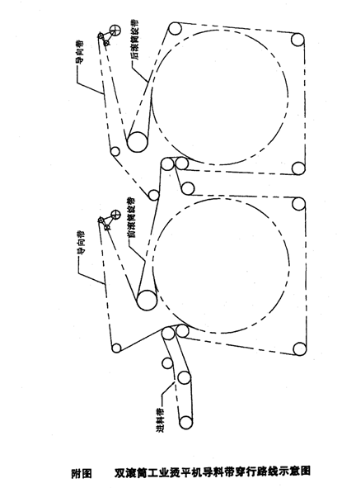
工业烫平机系列
（执行标准：QB/T2325-1997）
一、工业烫平机用途
工业烫平机是我厂参照国内外先进产品的结构，结合国内用户的使用情况，综合多方面的经验而自行设计制造的一款产品。它主要用于各种成片布料、毛巾、床单的熨烫、整形烘干，广泛适用于宾馆、部队、学校、医院及生产毛巾、床单的厂家等企事业单位。
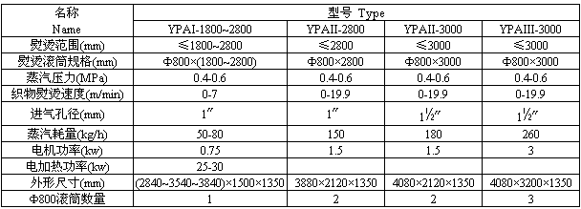
二、工业烫平机系列产品的规格型号及主要技术参数
以上技术参数仅供参考，如有改动，恕不另行通知。

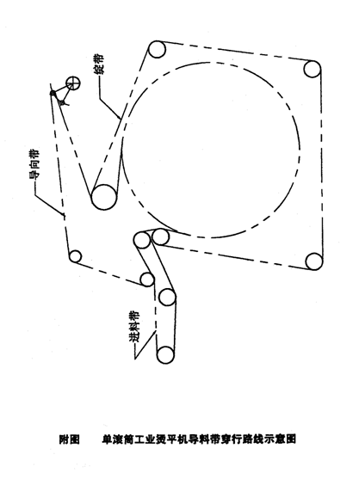
三、工业烫平机的特点
1、本机采用无级调速电机调速或变频调速，方便用户根据不同织物和织物厚度的需要，选择合适的熨烫速度。
2、本机传动、进汽和疏水系统（蒸汽加热型式）分别置于两边箱柜中，外形美观新颖，结构紧凑，体积小。
3、本机采用滚筒通入压力蒸汽的方法，加热滚筒表面，使织物达到烘干熨平的目的。
4、本机在输送系统各层次间设置了对应的速差，使织物更易张紧熨平。
5、本机采用摆线针轮减速机及调速电机或变频器进行速度调节。由链条传动，设备运转平稳，超负荷能力强，噪音低，各链条均有张紧装置，方便调节松紧。
6、本机采用宽绽带传送，并用隔圈相隔开，避免了绽带在传送中难以解决的游动现象，同时采用微型搭扣连接，装卸、更换十分便利。
7、本机蒸汽进口装有安全阀，出厂前已调好，正常工作时，一般不需调整，用户每年必须送劳动部门校验一次。
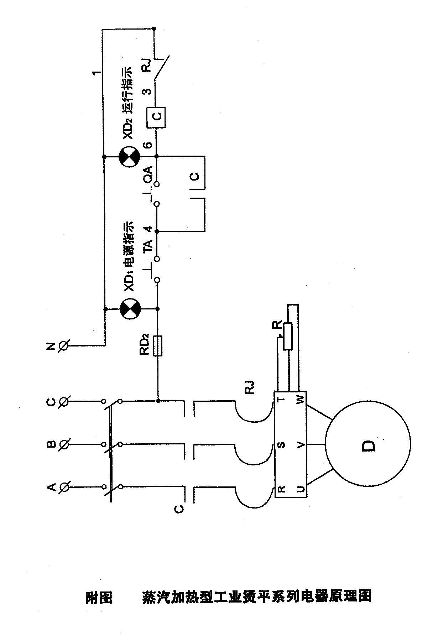
8、本机各输送层次间用耐温微薄导向带隔离，保证织物不产生粘接现象，故上浆织物也能达到满意的熨烫效果。
四、工业烫平机的使用说明
1、在熨烫织物前，先将滚筒表面清洗干净，再用软布将滚筒表面及机器各部擦抹干净，确保机器清洁。
2、电机及其控制部分必须通过绝缘检查，检查空机运转是否正常。
3、检查各油孔是否畅通，并注入适量润滑油，在减速机里加入适量20或40号机油。
4、调整好输送带，确保其张力适中，不得过紧或过松。
5、对蒸汽加热型烫平机，应先打开疏水阀旁的蒸汽截止阀，稍后打开蒸汽进汽阀，待排空滚筒内余水后关闭；然后开启调速电机或变频器控制器，缓慢旋转其旋钮，以2~3m/min低速运转烫平机，同时将进汽阀完全开启，加热滚筒，观察位于烫平机左侧箱体上的压力表示值，待蒸汽压力达到0.3MPa以上，方可开始熨烫工作。
6、对电热型烫平机，应先开启调速机或变频器控制器，

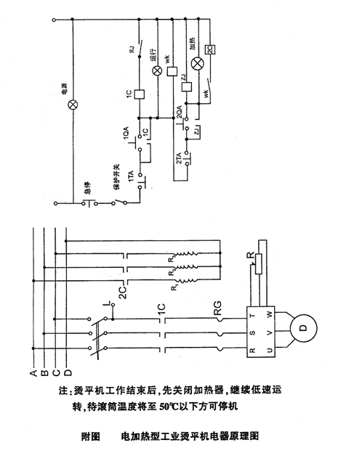
缓慢旋转其旋钮，以2~3m/min低速运转烫平机，然后开启加热按钮加热滚筒，并观察位于烫平机右侧箱体上的温度计示值，待其温度达到100℃以上时，方可开始熨烫工作。
7、将经脱水处理的织物平放在输送带上，输入熨烫区熨烫。
8、根据织物熨烫情况，调控旋钮获取合适车速，即可正常熨烫。
五、操作注意事项
1、采用调速电机及变频器控制旋钮调节烫平机速度时，应缓慢均匀予以调节，切忌猛升猛降，以确保其使用寿命。
2、由于烫平机属高温设备，故其工作结束后，应在关闭热源的情况下，低速运转烫平机至其滚筒充分冷却后方可停机，以免各导料带因长时间处于高温状态（电加热烫平机更加严重）而缩短使用寿命。
特别警示：
1、烫平机系高温压力容器，工作中严禁身体各部位接
触烘筒端、表面，以免烫伤。
2、本机为机电设备，安装时务必使该设备可靠接地！以免发生人身及设备安全事故！
六、工业烫平机的维护与保养
1、每班对各轴承加注润滑油一次。
2、机器运转发生不正常杂音时，应立即停机检修。正常使用半年时间后应停机保养，更换减速机里的机油，对各轴承予以清理并加注润滑油。
3、机器若长时间不使用，应将绽带拆下，将滚筒及各传动部件擦净、封罩。
4、对安全阀要定期检查工作是否正常，每年必须送相关部门校验。
5、因烫平机中的滚筒为压力容器，报国家劳动总局压力容器安全监察规程，用户对滚筒应经常进行外观检查，如发现表面有裂纹、变形、局部过热等不正常现象，应及时处理，必要时更换滚筒。且每年须报劳动部门进行安全检测一次。
七、工业烫平机的安装
1、本机安装无特殊的基础要求，但必须将机器安置在较平整的水泥地面上，并保留前后左右有1.5米的操作和维修位置。
2、安装机器时，请用水平仪校平蒸汽滚筒。
3、安装机器时应预先考虑其进汽及疏水管道的安装位置。
八、工业烫平机电器原理图（见附图）
九、工业烫平机导料带穿行路线示意图（见附图）

